科學學習中心外借教材清單
教案名稱：又快又給力的車子
教材編號：SLC0021 (一套內含1台demo車、6台車子、2組跑道、1組支柱，若有其他需求請另洽)
內容編號 | 名稱 | 數量 | 圖片 | 備註
1 | 車子  1.鏈條1組  2.車身1個  3.灰色大齒輪2個  4.灰色中齒輪2個  5.灰色小齒輪2個  6.紅色小齒輪4個  7.紅色連接鈕4根  8.黃色大車輪2個  9.黃色小車輪2個  10.黃色長條2支  11.黑色長軸2支  12.黑色短軸1支  13.黃色槓桿1根  14.馬達1組  15.塑膠環 8個  16.電池盒1個 | 1台 | 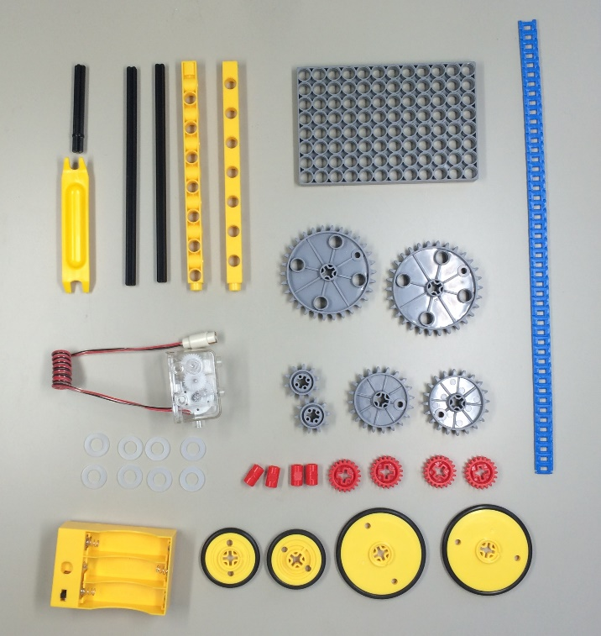  1  2  3  4  7  5  6  8  9  10  11  12  13  14  15  16
2 | 跑道  跑道1～5 | 1組 | 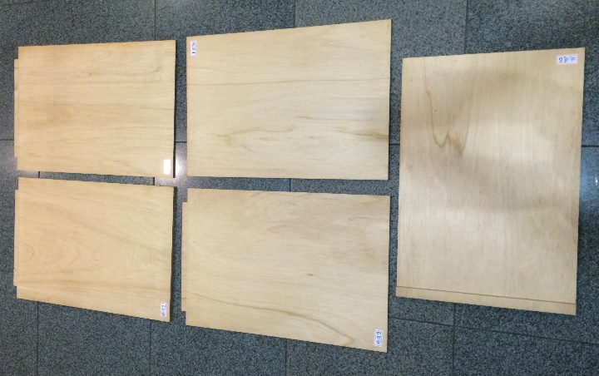  跑道2  跑道4  跑道3  跑道1  跑道5
３ | 支柱  支柱1～4  支柱補強2個  黑色長尾夾1盒  木條6支 | 1組 | 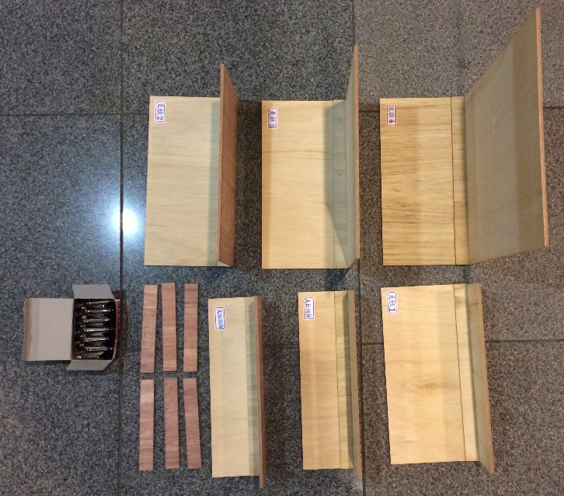  支柱1  支柱2  支柱3  支柱4  支柱補強  木條  黑色長尾夾

使用注意事項
- 教具使用後請個別裝回原來的塑膠盒中。
- 請勿將教具放置於開放空間，避免學生任意使用。
- 教具須在負責老師的監督下方可使用。請由老師示範、教導使用方法及告知注意事項，並提醒同學進行實驗時，切勿嬉戲、打鬧，以免發生危險。
- 教具使用後若有遺失，需於寄回時回報本館遺失數量。
- 教具若於借用期間發生毀損，勿自行修復或丟棄，請於材料盒上備註，並連同損壞部分一起寄回本館。

※使用完後確實清點，並將清單隨教材一起歸還。
※聯絡單位：科學學習中心/自然學友之家 04-23226940#754 loanbox@mail.nmns.edu.tw




